KLASA IV
Lekcja: 6.04.2020r.(poniedziałek)
Temat: Rozszerzanie i skracanie ułamków
Drodzy uczniowie, na tej lekcji dowiecie się jak rozszerzać i skracać ułamki zwykłe.
- Proszę o przeczytanie, przeanalizowanie tekstu oraz ćwiczenia A, B, C z podręcznika ze str. 164 i 165.
- Przypomnijcie sobie z poprzednich lekcji co to jest ułamek i z czego jest zbudowany.
- W zeszycie przedmiotowym zapiszcie poniższą notatkę:
- Jeżeli pomnożymy licznik i mianownik ułamka przez tą samą liczbę różną od zera, to nie zmieni się jego wartość. Mnożenie licznika i mianownika ułamka przez tą samą liczbę nazywamy rozszerzaniem ułamka.
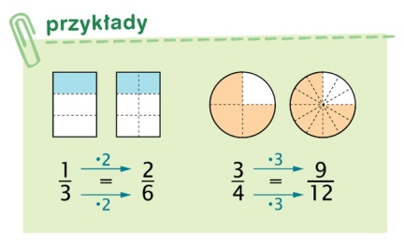
- Jeżeli licznik i mianownik ułamka podzielimy przez tą samą liczbę, to także nie zmienimy jego wartości. Dzielenie licznika i mianownika ułamka przez tą samą liczbę nazywamy skracaniem ułamka.
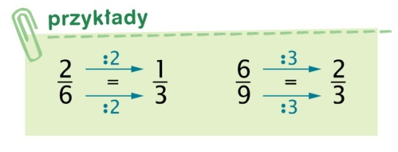
- Każdy ułamek można rozszerzyć, ale nie każdy można skrócić.
Nie można na przykład skrócić ułamków:

$\frac{1}{2}$ , $\frac{3}{5}$ , $\frac{11}{13}$ , $\frac{8}{15}$ itp.

Takie ułamki nazywamy nieskracalnymi.
Zadanie 1. Rozszerz ułamek $\frac{3}{5}$ w taki sposób, by w mianowniku znalazła się liczba 20.
Rozwiązanie:
Aby otrzymać w mianowniku wynik 20 musimy pomnożyć licznik i mianownik przez 4,
Odpowiedź: $\frac{3 ∙4}{5 ∙4}$= $\frac{12}{20}$

Zadanie 2. Skróć ułamek $\frac{18}{24}$ do postaci ułamka nieskracalnego.
Rozwiązanie:
Szukamy przez jaką liczbę podzieli się liczba 18 i 24. Obie te liczby dzielą się np. przez 2.
Czyli : $\frac{18 :2}{24 :2}$= $\frac{9}{12}$ można zauważyć, że ułamek $\frac{9}{12}$ da się skrócić jeszcze przez 3
Czyli : : $\frac{9 :3}{12 :3}$= $\frac{3}{4}$
Można też od razu podzielić licznik i mianownik ułamka $\frac{18}{24}$przez 6,
$\frac{18 :6}{24 :6}$= $\frac{3}{4}$ - otrzymaliśmy ułamek nieskracalny
Skracanie ułamka możesz wykonać etapami lub jednorazowo, jeśli po skróceniu otrzymasz ułamek nieskracalny.
- Wykonajcie w zeszycie zad. 1,2 str. 165. – do rozwiązania tych zadań przydadzą się Wam rozwiązania powyższych zadań.
- Skorzystajcie z poniższych materiałów, aby lepiej zrozumieć podane zagadnienia, możecie rozwiązać podane w nich ćwiczenia.
- Lekcja z e-podręcznika
- Materiał do zajęć 1
- Materiał do zajęć 2

- Dla chętnych uczniów super zagadka str. 165 z podręcznika

W razie problemów w rozwiązywaniu zadań, ćwiczeń proszę o kontakt na pocztę mailową lub możemy porozmawiać na SKYBE.
We wtorek podam nowe materiały.
Życzę miłej nauki. Pozdrawiam M. Seremak

